
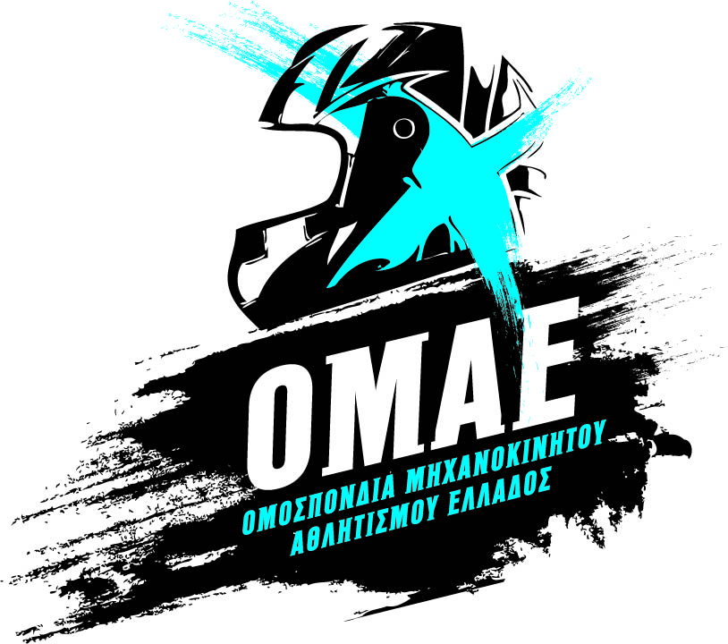

1^{ος} αγώνας “DRIFT START LINE CUP 2013”
& φιλικός αγώνας GP TUNING

ΣΑΒΒΑΤΟ, 25 ΜΑÏΟΥ
“MEMPHIS-GOKART”, ΝΑΥΠΛΙΟ

ΔΗΛΩΣΗ ΣΥΜΜΕΤΟΧΗΣ
ΑΡ. ΣΥΜ. …………….

ΟΔΗΓΟΣ
………………………………………………………………………………
ΟΝΟΜΑΤΕΠΩΝΥΜΟ
……………………………………………………………………………………...
ΠΑΤΡΩΝΥΜΟ
………………………
……………………………………..……
Α/Μ ΟΜΑΕ ΑΡ.ΔΙΠΛΩΜΑΤΟΣ
…………………………………………
……………………………………..
E- MAIL ΚΙΝΗΤΟ
………………………………………
…………………………………..
ΔΙΕΥΘΥΝΣΗ ΠΟΛΗ

ΑΥΤΟΚΙΝΗΤΟ

DRIFT …………… GP TUNING ……………. (Σημειώσατε Χ)

ΚΑΤ./ΚΛΑΣΗ ……………… ΜΑΡΚΑ…………………………………………… CC……….
ΔΙΑΔΙΚΑΣΙΑ ΔΗΛΩΣΗΣ ΣΥΜΜΕΤΟΧΗΣ

- Για να δηλώσετε περισσότερες από μία συμμετοχές, φωτοτυπείστε το έντυπο και συμπληρώστε ξεχωριστά για τον καθένα.

- Συμπληρώστε με καθαρά κεφαλαία γράμματα όλες τις κενές θέσεις του εντύπου

- Παράβολο Συμμετοχής: 70 € για μονό αγώνα ( Drift ή GP ) - 90 € και για τους δύο αγώνες

- Κατάθεση παραβόλου στην ALPHA BANK με αριθμό λογαριασμού: 1550 0231 0013 501

IBAN: GR 31 0140 1550 1550 0231 0013 501

ΓΡΑΜΜΑΤΕΙΑ τηλ. & fax: 210 9812341 & 6977 660 565 – 6973 030 125

ΗΜΕΡΟΜΗΝΙΑ Ο ΔΗΛΩΝ

